Recursividade - Texto de Apoio e Slides
Conceito básico de recursividade. Funcionamento de procedimentos e funções recursivos. Variáveis locais e passagem de parâmetros em procedimentos (/ funções) recursivos. Exemplos.

Conceito Básico de Recursividade
Um objecto é dito recursivo se estiver definido em termos de si próprio.
Um procedimento ou função diz-se recursivo quando é definido em termos de si próprio, isto é, quando se invoca a si próprio, directa ou indirectamente (por intermédio de outros procedimentos/funções).
Se um procedimento P contém uma referência explícita a si mesmo, diz-se que P é directamente recursivo. Se um procedimento P referencia um procedimento Q que contém uma referência directa ou indirecta a P, então diz-se que P é indirectamente recursivo.
Tipicamente a solução de um problema repetitivo pode ser resolvido de uma forma iterativa utilizando estruturas de controlo de ciclos (estruturas repetitivas), ou de forma recursiva utilizando a invocação sucessiva da solução. As linguagens de programação C, Pascal bem como outras de alto nível permitem a definição de procedimentos recursivos.
A recursividade permite implementar algoritmos que decompõem o problema a resolver numa sucessão de problemas cada vez mais simples com a mesma estrutura do problema original. A recursividade permite decompor um problema em problemas mais pequenos que têm a particularidade de serem exactamente do mesmo tipo do problema original. Portanto, um algoritmo recursivo resolve o problema resolvendo uma instância menor do mesmo problema – consequentemente, a complexidade do problema será diminuída até que a solução seja óbvia ou conhecida.
A grande vantagem deste tipo de procedimento, utilizando um algoritmo recursivo, é o de permitir desencadear um número arbitrariamente grande de repetições de instruções, sem contudo usar explicitamente estruturas de controlo repetitivo (o que não significa que os algoritmos recursivos sejam mais eficientes que os algoritmos iterativos equivalentes).
Os problemas que podem ser resolvidos recursivamente têm as seguintes características: um ou mais casos de paragem, em que a solução é não recursiva e conhecida, e casos em que o problema pode ser diminuído recursivamente até se atingirem os casos de paragem. Assim, quando se implementa um procedimento recursivo, temos que assegurar que existe uma instrução que pára a invocação recursiva (através de uma condição de paragem) e que calcula efectivamente um valor, e que por outro lado, o valor das sucessivas invocações é alterado de forma a atingir esse valor de paragem.
Dito de outra forma. Como um procedimento (ou função) recursivo pode chamar-se a si mesma infinitamente, é essencial que exista uma condição que determine o fim do processo recursivo. Esta condição determina o momento em que o procedimento deverá parar de se chamar a si mesmo.
Para se conseguir implementar uma solução recursiva estrutura-se normalmente o procedimento correspondente em duas partes fundamentais:
1. O caso elementar ou condição de paragem: O caso elementar é resolvido sem utilização de recursividade, sendo este ponto geralmente um limite superior ou inferior da regra geral. Dado que não existe a necessidade de se chamar uma nova instancia do procedimento, diz-se que este caso corresponde ao ponto de paragem da recursividade.
2. A Regra Geral. A regra geral da recursividade simplifica a resolução do problema através da utilização recursiva de casos sucessivamente mais simples do problema. O processo repete-se até se atingir o caso elementar que determina o ponto de paragem de todo o processo.
A forma geral de um procedimento recursivo deverá ser:
Procedimento P
Se condicao Então [ parte que não envolve P ]
Senão [ parte que envolve chamadas recursivas a P ]
Devemos ter presente que quando um procedimento se invoca a ele próprio, passa a ser executada uma nova cópia do procedimento, o que implica que as suas variáveis locais são independentes das variáveis locais da primeira cópia, e não podem relacionar-se directamente. Esta situação produz um desperdício de tempo e de memória devido à criação de uma cópia local dos parâmetros (ou argumentos) de entrada que são passados ao procedimento, bem como na salvaguarda do estado do programa na altura da invocação na memória (stack) do sistema para que o procedimento possa retomar a execução na instrução seguinte àquela em que foi suspensa a sua execução devido a nova invocação do procedimento.

Vantagens e Desvantagens
Existem algumas vantagens e desvantagens na utilização de métodos baseados na recursividade:
Vantagens:
- A utilização de uma função recursiva pode simplificar a solução de alguns problemas;
- Pode-se obter um código mais conciso e eficaz nessas situações;
- Uma solução recursiva pode, por outro lado, eliminar a necessidade de manter o controlo manual sobre uma série de variáveis normalmente associadas aos métodos alternativos à recursividade.
Desvantagens:
- As funções recursivas são geralmente mais lentas e ocupam mais memória do que as funções iterativas equivalentes, uma vez que são feitas muitas chamadas consecutivas;
- Um erro de implementação pode levar ao esgotamento dos recursos associados à pilha (stack overflow) que gere a chamada a funções. Isto é, caso não seja indicada nenhuma condição de paragem, ou essa condição foi definida de forma errada e nunca será satisfeita, então o processo recursivo não terá fim.

Funcionamento da Recursividade e Tratamento das Variáveis Locais e Argumentos
Consideremos um simples procedimento recursivo P que declara um conjunto de entidades locais (suponhamos que se trata apenas de uma entidade a).
Inicialmente, consideramos que P não recebe parâmetros. Assim, cada invocação de um procedimento implica a criação de um conjunto de entidades locais que terminam a sua existência quando cessa esta invocação do procedimento e são independentes das entidades locais criadas durante outras invocações deste procedimento.
Procedimento P
var a
...
P
...
Assim, quando P é invocado pela 1ª vez, é criada uma entidade local a. O procedimento é novamente invocado dentro de P, o que corresponde à criação de nova entidade local a independente da 1ª. As 2 entidades têm existência simultânea.
Quando uma invocação de P termina, termina também a existência da correspondente entidade a. A primeira entidade a terminar a sua existência corresponde à última invocação de P.
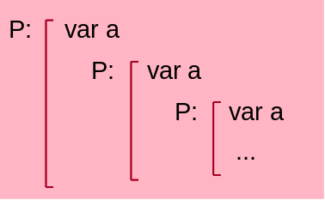
Como sabemos, os parâmetros (ou argumentos) valor de um procedimento ou de uma função equivalem a variáveis locais. Assim, um procedimento / função que tome um parâmetro valor, criará uma variável local ao procedimento, para cada uma das invocações do procedimento. O tratamento é exactamente o mesmo que para as variáveis locais.

Exemplo de Recursividade - Factorial
Para ilustrar o funcionamento de uma função recursiva vamos utilizar o exemplo do cálculo do factorial de um número inteiro positivo. O factorial pode ser definido em função do factorial do número anterior o que torna a sua implementação um caso típico da utilização de métodos recursivos. Para um dado número inteiro positivo n podemos definir o factorial como:
n! = n*(n-1)*(n-2)*…*2*1 ou seja n! = n*(n-1)!
Esta função pode ser definida recursivamente em função de um caso elementar e de uma forma geral:
0! = 1 (por definição, caso mais simples)
n! = n * (n - 1)! para n>0 (formula recursiva)

Solução iterativa para o cálculo do Factorial
Função FACTORIAL(num: inteiro): inteiro
Var temp: inteiro
temp ← 1
Enquanto num > 0 Fazer
temp ← temp * num
num ← num – 1
FACTORIAL ← temp
ou
Função FACTORIAL(num: inteiro): inteiro
Var i, temp: inteiro
temp ← 1
Para i = 1 .. num Fazer
temp ← temp * i
FACTORIAL ← temp

Solução recursiva para o cálculo do Factorial
Função FACTORIAL(num: inteiro): inteiro
var temp: inteiro
Se num = 0 Então temp ← 1
Senão temp ← num * FACTORIAL(num – 1)
factorial ← temp
A condição num = 0 é a condição de paragem da recursividade. Nesse caso a função não se invoca mais e é atribuído o valor 1. quando a recursividade termina, então é calculado o valor final da função, no retorno das sucessivas invocações da função.
A seguir apresenta-se a ‘árvore de recorrência’ da função Factorial para o cálculo de Factorial(3).
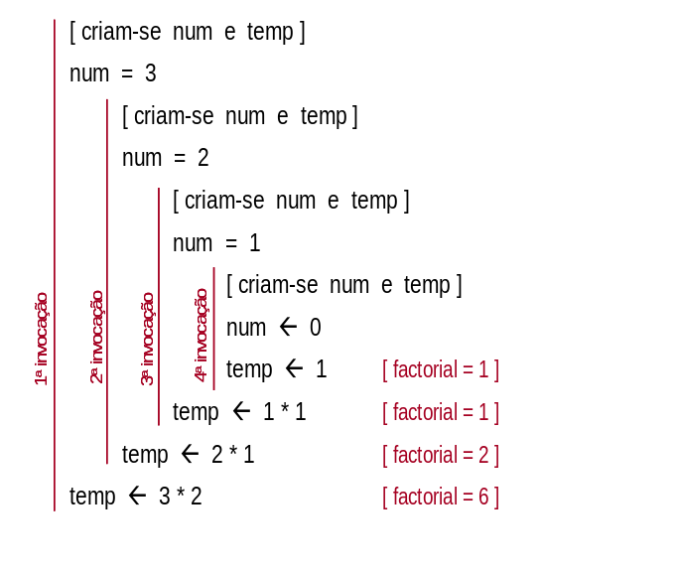

Outro Exemplo de Recursividade
Pretendemos um procedimento para ler uma sequência de números inteiros positivos terminada por 0 (zero) e escrevê-los pela ordem inversa.
Procedimento le_e_inverte
var num: inteiro
ler(num)
Se num <> 0 Então le_e_inverte
escrever(num)
Vejamos como se comporta este procedimento mediante a sequência 1 2 3 0
Na 1ª invocação, é criada a variável num, para a qual é lido o valor 1. Como 1 é diferente de 0, o procedimento é invocado de novo, sendo criada nova variável num, independente da anterior, para a qual é lido o valor 2, etc...
Na 4ª invocação, num = 0 e o procedimento escreve o ‘0’ e termina. Como esta invocação tinha sido feita pela 3ª invocação, esta continua a sua execução, escrevendo num (escreve ‘3’) e termina a 3ª invocação. ... e assim sucessivamente (veja no slide 10 a respectiva ‘árvore de recorrência’).

